Муниципальное бюджетное общеобразовательное учреждение «Лицей №32»

Сочинение
«Если бы я был чемпионом по шахматам»

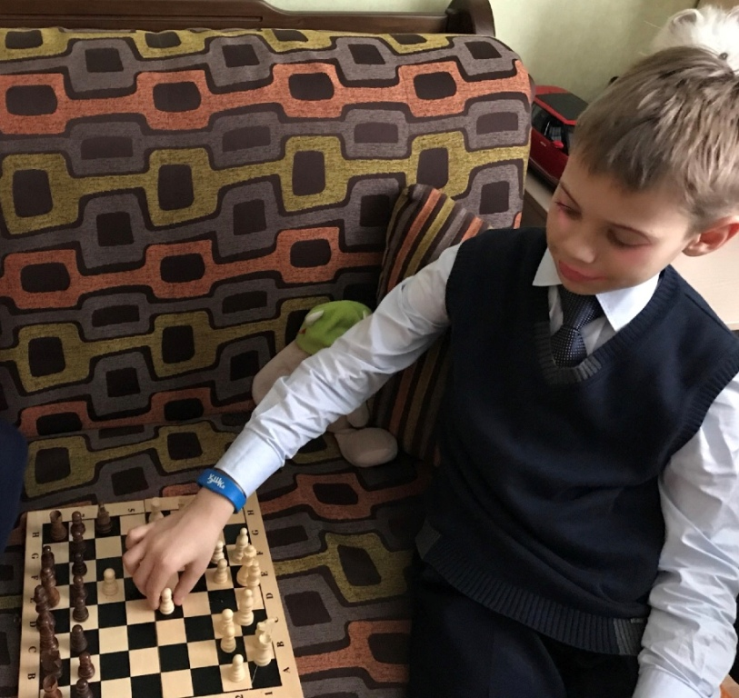 Работу выполнил
обучающийся 3 -В класса
Бутов Сергей

г. Белгород, 2018

«Шахматы - это борьба, главным образом со своими ошибками».
Сергей Прокофьев

Меня зовут Бутов Сергей. Я не ученый и не врач, я – ученик 3 класса, который очень сильно любит играть в шахматы.
Впервые я познакомился с этой игрой в детском саду. Моим учителем был Владимир Иванович – тренер по шахматам. Он отобрал меня и еще несколько мальчиков из 15 человек и начал обучать нас этой игре.
Постепенно я научился мысленно просчитывать возможные мои ходы и ответы соперника. Мне очень нравилось представлять позиции, которые может создать противник и давать им грамотную оценку, обдумывать план дальнейших действий, выискивать хитрые и коварные продолжения игры.
Для меня шахматы стали не просто настольной игрушкой, которая развивает логику и мышление, а сложным видом спорта, делающим спортсмена более умным и выносливым. Ведь бывают не только победы, но и поражения, которые я научился стойко переносить.
Я не разу не пожалел, что выбрал именно этот вид спорта. Игра в шахматы мне далась, как ни странно легко. Я умею делать верные и тактичные ходы, знаю, как и куда ходят определенные фигуры. Считаю, что в этой игре важен не только логический подход и тактика, а сама по себе игра требует максимально хорошей физической подготовки, так как шахматист обязан хорошо переносить многочасовые тренировки.
Я часто задумываюсь над вопросом: «А что было бы, если бы я стал чемпионом по шахматам»?
Я считаю, что в настоящее время этот вопрос весьма актуален. Многие люди, прожив немало лет, так и не освоили эту игру. А как сказал Сергей Прокофьев – «Шахматы – это борьба, главным образом со своими ошибками».
Конечно же мне, как и другим многим ребятам, очень хочется стать чемпионом по шахматам. Я бы тогда непременно бы прославил свою страну. Мною бы несомненно гордились не только мама с папой, но и все жители России.
Если бы это произошло, первым делом я бы поблагодарил своего наставника – Владимира Ивановича, ведь во многом здесь его заслуга. Следующее, чтобы я сделал, это на врученные мне деньги – приобрел бы игрушки, одежду, еду и пожертвовал бы все детскому дому. Пусть дети радуются жизни и берут с меня пример! Оставшиеся сбережения, отдал бы папе и маме на семейные расходы. Ведь они вырастили из меня достойного сына и я просто обязан заботиться о них хорошо.
Таким образом, я получил ответ на свой часто задаваемый вопрос.
Да, игра в шахматы дело нелегкое, но все в моих руках! И я с большим стремлением и желанием буду стараться все это осуществить!

12.03.2018

